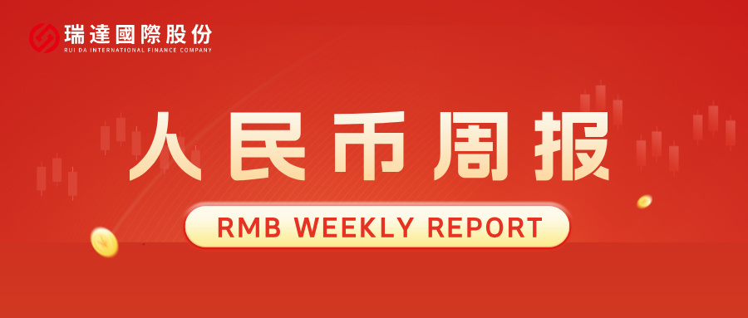
- 上周行情回顾
周五（10月9日）美元兑人民币中间价报6.7330，调降37个基点，累计调降159个基点。港交所美元兑人民币期货主力合约CUSF2610收跌0.13%，新交所美元兑离岸人民币期货主力合约UCV26收跌0.17%。
美元兑在岸人民币收报6.6921，美元兑离岸人民币收报6.6929，在当周分别下跌0.18%和下跌0.19%。欧元兑人民币报7.5079、英镑兑人民币报8.8609、日元兑人民币报4.2281、澳元兑人民币报4.6728，在当周分别跌1.44%、跌0.41%、跌1.08%和跌1.00%。
上周央行公开市场累计进行了6080亿元逆回购操作，当周央行公开市场有18205亿元逆回购到期，因此净回笼12125亿元。
- 消息回顾
1、中共中央、国务院印发《关于发展新质生产力的意见》，围绕科技创新、产业创新、发展方式创新、体制机制创新、人才工作机制创新五方面工作，提出19项重点举措。《意见》提出，加强原创性颠覆性科技创新，加快突破关键核心技术，统筹国家战略科技力量建设。培育壮大新兴产业，前瞻布局未来产业，全面实施“人工智能+”行动。积极推进能源革命。严禁借发展新质生产力之名搞恶性招商引资、盲目“跟风”上项目、乱“烧钱”等。
2、财政部发布上半年中国财政政策执行情况报告表示，下一步将重点做好六方面工作，包括有力有效实施更加积极的财政政策，支持全方位扩大国内需求，推动科技创新和产业创新，持续保障和改善民生，加强重点领域风险防范化解，深化财政管理改革。
3、美国总统特朗普在社交媒体发文称，俄乌冲突进入“能源停火”状态，双方均已同意。乌克兰总统泽连斯基表示，乌克兰支持切实可行、可靠的停火和结束战争的方式，乌方愿意不对俄罗斯能源设施发动打击，并期待俄罗斯采取同样行动。美国总统特朗普已宣布达成能源停火安排，乌方对此表示欢迎，并希望这一安排能够真正落实。
4、美联储理事克里斯·沃勒表示，美联储仍需进一步加息以推动通胀回落至2%目标，但加息无需在连续政策会议上进行，官员可以根据经济数据灵活把握时机。沃勒指出，AI基础设施建设投资扩张以及持续的能源冲击等因素，可能使通胀压力更具持久性。
- 相关图表
图表 1 美元兑人民币中间价
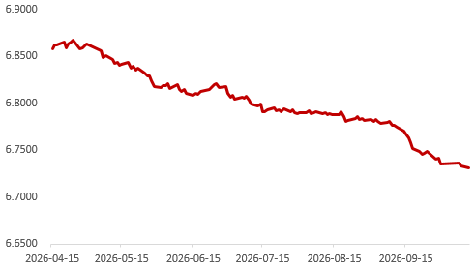
资料来源：iFinD，瑞达国际
图表 2 港交所美元兑人民币期货CUS主连收盘价
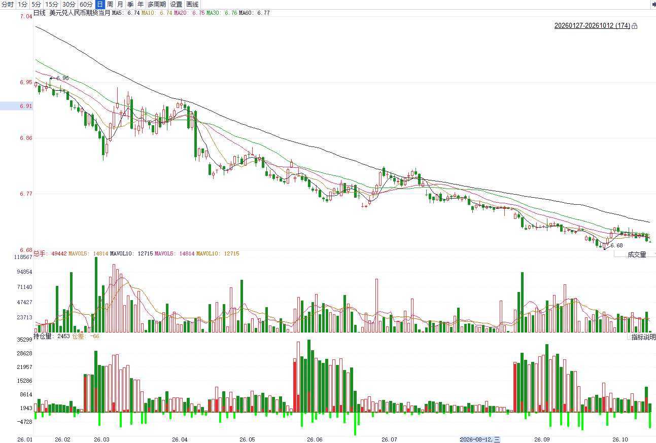
资料来源：iFinD，瑞达国际
图表 3 港交所美元兑人民币期货CUS涨跌幅（%）
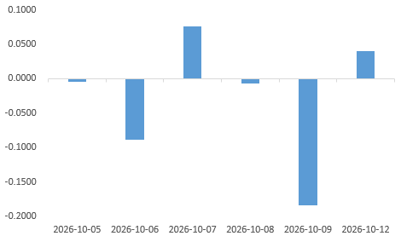
资料来源：iFinD，瑞达国际
图表 4 新交所美元兑人民币期货UC主连收盘价
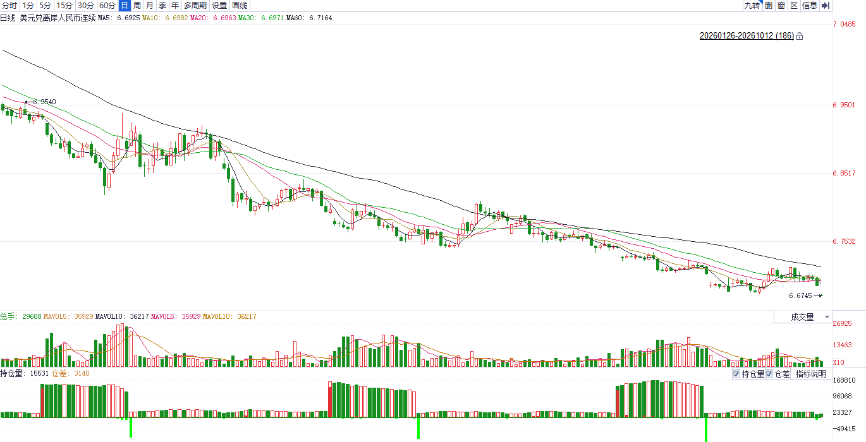
资料来源：iFinD，瑞达国际
图表 5 新交所美元兑人民币期货UC涨跌幅（%）
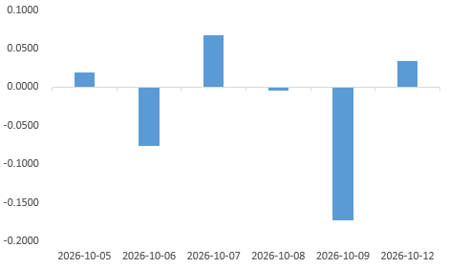
资料来源：iFinD，瑞达国际
图表 6 在岸、离岸人民币及价差

资料来源：iFinD，瑞达国际
- 后市展望
美国9月标普全球制造业PMI升至57，创52个月新高；服务业PMI升至58.7，创59个月新高；综合PMI初值攀升至58.4，创2021年7月以来新高；10月美国消费者信心指数初值降至46.3，连续第三个月下滑，创5月以来最低；经济现况指标降至44.7，创历史新低。美联储理事沃勒表示，美联储仍需进一步加息以推动通胀回落至2%目标，但加息无需在连续政策会议上进行，官员可以根据经济数据灵活把握时机。加息落地支撑美债收益率抬升，短期美元具备上行动力，美元指数有望维持偏强震荡格局，若通胀反复，进一步加息预期将支撑美元。
国内端，9月我国官方制造业PMI录得50.1，景气水平回升并重回扩张区间，供需两端仍位于至荣枯线上，但新动能与传统行业、不同规模企业走势延续背离。新订单指数为50.6，新出口订单为50.0，两者均回落0.1个百分点，韧性较强。但出厂价格上涨幅度远不及购进价格，中下游行业利润依旧受到较大幅的挤压。由于美伊关系反复，霍尔木兹海峡开放时间未定，地缘风险溢价抬升贸易成本，人民币兑美元汇率波动在美联储加息的背景下大概率加剧。

△ 免责声明
此报告由瑞达国际所编制。本报告采用之资料及意见均相信可靠及准确，但本公司并不对各分析或有关资料之可靠性及准确性作出全面性保证。本报告只供客户或读者作参考之用，客户或读者不应完全依靠本报告内容作为投资准则。
本报告之资料及意见如有任何更改，恕不另行通知。本报告并非及并无意图构成任何作价或招揽进行买卖本报告 提及的商品。本公司不会对任何因依靠本报告作出任何买卖而引致之任何损失承担任何责任。



24小时客服电话： 00852 - 25342000/86 - 13603059885
24小时传真电话： 00852 - 25632368
客服邮箱： cs@ruida- int . com
客服QQ： 203195058/2938472186
网址：www. ruida- int . com
地址: 香港湾仔菲林明道8号大同大厦17楼05 - 06室

